Klasa IVa i IV b

Temat: Uwaga, wypadek! Umiem pomóc
(wszystkie tematy zapisuj w zeszycie)

Cele edukacyjne NaCoBeZU  Po zajęciach będziesz wiedział:  — jak zachować się w razie kolizji drogowej,  — jak wezwać pomoc - powinieneś znać numery telefonów alarmowych,  — musisz mieć świadomość, że czas jest czynnikiem decydującym o skuteczności pomocy,  — jakich informacji trzeba udzielić, gdy dzwoni się pod numer alarmowy,  — poznasz zakres czynności, jakie należy wykonać podczas oczekiwania na przybycie pomocy,  — będziesz potraﬁł/ła sprawdzić, czy osoba poszkodowana jest przytomna i czy oddycha, a także, w razie potrzeby, ułożyć ją w pozycji bocznej bezpiecznej oraz jak udzielić jej pierwszej pomocy,  —podczas udzielania pomocy pamiętaj o bezpieczeństwie własnym i osoby poszkodowanej, | Materiały dydaktyczne dla ucznia;  - Podręcznik str.107-111,  - ćwiczenie str. 39-40  Propozycje filmowe i prezentacje:  - https://www.youtube.com/watch?v=17DXQSW3wmU - Numer alarmowy 112 i pomoc poszkodowanym  - https://www.youtube.com/watch?v=I8GahUTaJyU – Pozycja bezpieczna - pokaz trzylatki  - https://www.youtube.com/watch?v=5i6ngsLmULo Pierwsza Pomoc Phillips (m.in. resuscytacja, wzywanie pomocy i użycie defibrylatora)  - https://brd.edu.pl/index.html - materiały na str. BRD – Wypadek co robić ?  (nie musisz oglądać wszystkich filmików:, oglądanie możesz rozłożyć na cały tydzień)  Testy z zakresu pierwszej pomocy  https://kartarowerowa.net.pl/testuj/5e3db270a00f1a2d48449e91
Czynności do wykonania:

- Zastanów się i odpowiedz sobie na pytania a następnie porozmawiaj z mamą lub tatą na ten temat.
— Co ma wpływ na bezpieczeństwo jazdy?
— Jakie zachowania mogą zagrażać bezpieczeństwu na drodze?

- Zapoznaj się z informacjami w podręczniku

- Narysuj w zeszycie podobny rysunek jak zaprezentowany poniżej i uzupełnij go.
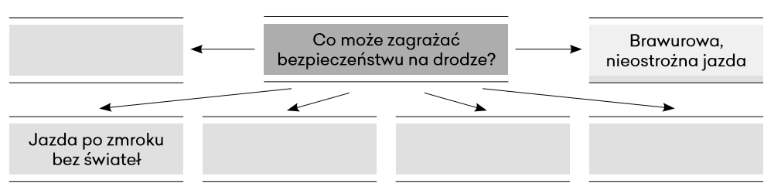
- Przeanalizuj czynności - pozycja boczna ustalona (bezpieczna) przedstawione na ilustracjach w podręczniku oraz na filmie pt. Pozycja bezpieczna - pokaz trzylatki.
Zadanie polega na praktycznych ćwiczeniach w układaniu poszkodowanego w pozycji bocznej bezpiecznej – przećwicz z rodzeństwem lub rodzicami.
- Wykonaj zadania w zeszycie ćwiczeń

Uwaga wszelkie informacje dodatkowe przekażę w grupie : klasa IVsp (Messenger)

Inne materiały, które możesz wykorzystać (wyłącznie propozycje, jeśli masz więcej czasu i drukarkę)
Materiały do wydrukowania, kolorowanki:
https://static.wosp.org.pl/trunk/uploaded/sended/files/nowinki/1.pdf?1494252120198
https://static.wosp.org.pl/trunk/uploaded/sended/files/wykreslanka_2_2.png
tablica edukacyjna do powtórki:
https://static.wosp.org.pl/trunk/uploaded/sended/files/nowinki/ratujemy_i_uczymy_ratowac/rur_plansza-98x68_spad_3mm_2018_podglad.jpg

